# **BAB I**

**PENDAHULUAN**

## 1.1. Latar Belakang

## 1.2. Rumusan Masalah

Berdasarkan latar belakang tersebut, tim pengusul merumuskan masalah sebagai berikut:

1. Bagaimana cara melatih kemampuan mengingat yang asyik dan menyenangkan?
2. Bagaimana cara melatih berpikir luas yang mudah dipahami dan diimplementasikan?
3. Bagaimana cara meringankan pikiran yang mudah dilakukan di manapun dan kapanpun?

## 

## 1.3. Tujuan dan Manfaat

Tujuan yang ingin tim pengusul capai dalam aplikasi ini adalah sebagai berikut:

1. Aplikasi permainan VR *There It Is* dapat melatih kemampuan mengingat pengguna dengan cara yang asyik dan menyenangkan.
2. Aplikasi permainan VR *There It Is* dapat melatih cara berpikir luas pengguna yang mudah dipahami dan diimplementasikan.
3. Aplikasi permainan VR *There It Is* dapat meringankan pikiran pengguna di manapun dan kapanpun.

Hasil yang ingin tim pengusul dapatkan dari aplikasi ini adalah sebagai berikut:

1. Pengguna dapat melatih kemampuan mengingatnya dengan cara yang asyik dan menyenangkan.
2. Pengguna dapat melatih cara berpikir luasnya dengan cara yang mudah dipahami dan diimplementasikan.
3. Pengguna dapat meringankan pikirannya melalui permainan VR di manapun dan kapanpun.

# **BAB II**

**ANALISIS PRODUK**

## 2.1. Analisis Persona

Target pengguna permainan VR “There It Is” terdiri dari berbagai kalangan baik anak-anak, remaja, hingga dewasa yang ingin melatih kemampuan mengingat, berpikir luas, dan juga ingin meringankan pikiran melalui permainan.

## 2.2. Analisis Perangkat

Permainan VR “There It Is” dibuat dengan perangkat keras dengan spesifikasi sebagai berikut:

* OS: Windows 10
* RAM: 8 GB
* Harddisk: 1 TB
* Graphic: Nvidia GeForce

Selain itu, dibutuhkan juga *software* atau perangkat lunak dalam pembuatan permainan VR ini yang terdiri dari:

* Unity3D v2018.3.12
* Blender v27.9
* Autodesk Maya 3D 2018
* Cinema 4D R20 2018

Sementara untuk spesifikasi minimum perangkat yang dapat digunakan untuk memainkan permainan VR ini adalah:

* OS: Android 6.0 (Marshmallow)
* RAM: 2 GB
* Memory: 8 GB
* Resolusi: 720p
* Ukuran layar: 5” (inch)
* Spesifikasi tambahan: sensor *gyroscope* dan *accelerometer*.

## 2.3. Analisis Batasan Produk

Berikut ini adalah batasan produk yang tim pengusul tentukan sebagai titik pencapaian dari perancangan aplikasi permainan VR *There It Is*:

1. Aplikasi permainan VR untuk saat ini hanya dapat diinstall pada perangkat Android.
2. Aplikasi permainan VR hanya dapat dimainkan dengan menggunakan perangkat VR untuk dapat melakukan interaksi di dalamnya.
3. Aplikasi permainan VR berupa permainan *level-based* dan untuk saat ini hanya terbatas hingga 5 level saja (termasuk tutorial).
4. Aplikasi permainan VR tidak memiliki sistem skoring, waktu, maupun nyawa dan jika level berhasil diselesaikan maka akan langsung lanjut ke level berikutnya.

## 

## 2.4. Analisis Kebutuhan Fungsional

Berikut ini adalah analisis kebutuhan fungsional yaitu semua interaksi yang dibutuhkan dalam aplikasi permainan VR *There It Is*:

* Pengguna harus berjalan agar dapat menghampiri sebuah petunjuk maupun menggerakkan tuas penggerak lintasan.
* Pengguna dapat melihat seluruh bagian dalam ruangan 360 derajat untuk mencari petunjuk maupun tuas.
* Pengguna dapat berputar mengelilingi suatu benda entah itu petunjuk, tuas, maupun tombol.
* Pengguna dapat menekan tombol sebagai tanda bahwa level berhasil diselesaikan.
* Pengguna dapat menggerakkan tuas penggerak lintasan agar dapat melalui jalan yang terlihat tidak mungkin.

# **BAB III**

**RANCANGAN APLIKASI**

## 2.1. Storyboard VR

|  |  |
| --- | --- |
| Ilustrasi *storyboard* | Deskripsi *storyboard* |
|  | Halaman utama: menu  Pada halaman ini, pengguna dapat melihat tombol “*play*”, “*how to play*”, dan “*about*”. |
|  | Halaman tutorial  Pada halaman ini, pengguna dapat menguji coba permainan ini dalam mode tutorial sehingga paham dengan cara bermain permainan ini. Pengguna dapat melakukan berbagai interaksi-interaksi utama dapat permainan. Setelah tutorial selesai, maka pengguna akan diarahkan ke halaman permainan atau bisa juga keluar ke halaman *menu*. |
|  | Halaman *about*  Pada halaman ini, pengguna dapat melihat nama-nama anggota tim pengembang aplikasi dan juga dosen pembimbing. |
|  | Halaman permainan  Pada halaman ini, pengguna berada dalam permainan. Di sinilah interaksi-interaksi utama dilakukan seperti: berjalan, berputar, melihat, menekan tombol, menggerakkan tuas, dan lain-lain. Permainan ini berupa tingkatan level. |

## 

## 2.2. Pembuatan Asset

Asset sebagian besar dibuat menggunakan Blender dan Cinema 4D. Adapula beberapa asset *open source* yang diambil dari internet.

Berikut ini adalah daftar asset yang dibutuhkan:

* 3D object
  + Player

Object player adalah pengguna itu sendiri.

* + Tools

Object tools memiliki interaksi dengan pengguna agar pengguna dapat mengubah perspektif lingkungan.

* + - Tuas 2 nilai (lever)

Object tipe ini memiliki interaksi dengan pengguna yaitu bisa digerakkan 2 arah.

* + - Tuas keran

Object tipe ini memiliki interaksi dengan pengguna yaitu bisa diputar 360 derajat.

* + - Tombol

Object tipe ini memiliki interaksi dengan pengguna yaitu bisa ditekan.

* + Obstacles
    - Pintu

Object tipe ini memiliki interaksi dengan pengguna yaitu bisa dibuka dan ditutup dan dilewati.

* + - Tembok

Object tipe ini tidak memiliki interaksi dengan pengguna dan jika pengguna menabrak tembok

* + - Batu

Object tipe ini memiliki interaksi dengan pengguna yaitu bisa didorong/dipindahkan.

* + - * Cube1

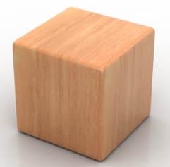

* + - Duri (Spikes)

Object tipe duri jika tersentuh pengguna maka pengguna akan kembali ke titik awal.

* Spikes1

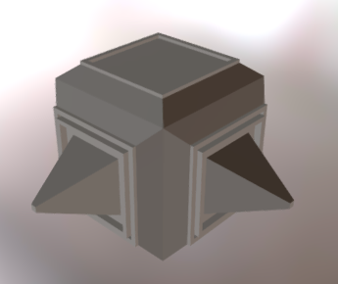

* Spikes2

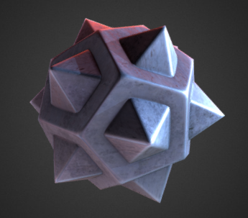

* + Clues
    - Dadu
* Audio
  + Suara “*There It Is*”
  + Relaxing BGM

## 2.3. Pembuatan Lingkungan Simulasi

Lingkungan simulasi dalam permainan VR ini terdiri dari 2 jenis pijakan yaitu pijakan yang datar dan melengkung.

## 2.4. Pembuatan Halaman Simulasi

# **BAB III**

**PENGUJIAN APLIKASI**

## 3.1. Cogulator

## 

## 3.2. Pembuatan Aset

## 3.3. Pembuatan Lingkungan Simulasi

## 3.4. Pembuatan Halaman Simulasi